BỘ GIÁO DỤC VÀ ĐÀO TẠO
GIAO LƯU TÌM HIỂU AN TOÀN GIAO THÔNG
Năm học 2020 – 2021
ĐỀ BÀI DÀNH CHO GIÁO VIÊN KHỐI TIỂU HỌC
Họ và tên: ………………………………………….. Giới tính:
Số điện thoại di động: ……………………………... Nhà riêng
Email:
Trường:
Địa chỉ nhà trường:
Phường/xã: …………………………… Quận/huyện: ......................................
Tỉnh/Thành phố:
(Thầy cô hãy khoanh tròn vào 1 đáp án đúng nhất trong số các phương án trả lời)
PHẦN A: CÂU HỎI TRẮC NGHIỆM KIẾN THỨC CHUNG VỀ ATGT
VÀ KĨ NĂNG LÁI XE AN TOÀN
Câu 1. Phương tiện giao thông đường bộ được hiểu như thế nào cho đúng?
- Gồm các loại xe ô tô; máy kéo; rơ moóc hoặc sơ mi rơ moóc được kéo bởi xe ô tô, máy kéo.
- Gồm các loại xe mô tô hai bánh; xe mô tô ba bánh; xe gắn máy (kể cả xe máy điện) và các loại xe tương tự.
- Gồm xe đạp (kể cả xe đạp máy), xe xích lô, xe lăn dùng cho người khuyết tật, xe súc vật kéo và các loại xe tương tự.
- Gồm tất cả các ý trên.
Câu 2. Phương án nào sau đây không đúng với quy tắc giao thông đường bộ?
A. Tại nơi đường giao nhau không có biển báo hiệu đi theo vòng xuyến, phải nhường đường cho xe đi từ bên trái
B. Tại nơi có vạch kẻ đường dành cho người đi bộ, người điều khiển phương tiện phải quan sát, giảm tốc độ và nhường đường cho người đi bộ, xe lăn của người khuyết tật qua đường
C. Phương tiện tham gia giao thông đường bộ di chuyển với tốc độ thấp hơn phải đi về bên phải
D. Khi có người điều khiển giao thông thì người tham gia giao thông phải chấp hành hiệu lệnh của người điều khiển giao thông
Câu 3. Theo tín hiệu đèn, xe nào phải dừng lại là đúng quy tắc giao thông?
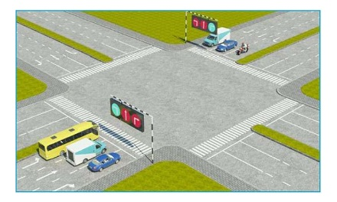
A. Xe khách, mô tô;
B. Xe con, xe tải;
C. Xe tải, mô tô;
D. Xe khách, xe tải.
Câu 4. Đơn vị nào chịu trách nhiệm trước Chính phủ thực hiện quản lý nhà nước về giao thông đường bộ?
A. Bộ Công an;
B. Bộ Công an và Ủy ban nhân dân các cấp;
C. Bộ Giao thông vận tải và Ủy ban nhân dân các cấp.
D. Bộ Giao thông vận tải;
Câu 5. Ông X đang chở con đi học bằng xe máy. Ông X không đội mũ bảo hiểm. Theo quy định hiện hành, hành vi vi phạm quy định về an toàn giao thông của Ông X sẽ phải chịu mức phạt nào dưới đây?
- Phạt tiền từ 100.000 đồng đến 200.000 đồng
- Phạt tiền từ 200.000 đồng đến 300.000 đồng
- Phạt tiền từ 300.000 đến 400.000 đồng
- Phạt tiền từ 300.000 đến 400.000 đồng, hình phạt bổ sung là tước Giấy phép lái xe từ 01 đến 03 tháng;
PHẦN B: TRẮC NGHIỆM KIẾN THỨC THEO TÀI LIỆU
“GIÁO DỤC AN TOÀN GIAO THÔNG CHO HỌC SINH TIỂU HỌC”
Câu 6. Đâu là mô tả đúng về nhóm biển chỉ dẫn?
A. Chủ yếu có dạng hình tròn trên nền xanh lam có hình vẽ màu trắng;
B. Chủ yếu có dạng hình tròn, viền đỏ, nền xanh, trên nền có hình vẽ hoặc chữ số, chữ viết màu trắng thể hiện điều cấm;
C. Chủ yếu có dạng hình chữ nhật hoặc hình vuông hoặc hình mũi tên, nền xanh
D. Chủ yếu có dạng hình tròn, viền đỏ, nền màu trắng, trên nền có hình vẽ hoặc chữ số, chữ viết màu đen thể hiện điều cấm;
Câu 7. Biển nào sau đây có hiệu lực cấm các phương tiện tham gia giao thông quay đầu ?
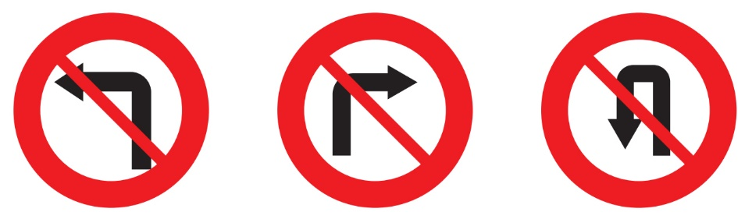
1 2 3
A. Biển 1
B. Biển 2
C. Biển 3
D. Cả ba biển 1, 2, 3
Câu 8. Hiệu lệnh của người điều khiển giao thông dưới đây có ý nghĩa như thế nào ?
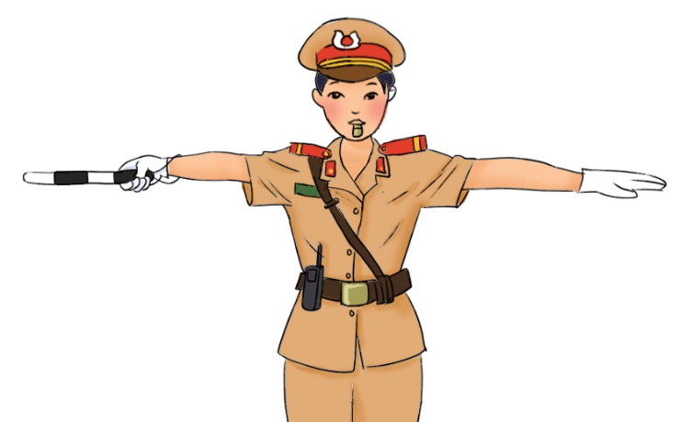
- Báo hiệu người tham gia giao thông ở phía trước và sau người điều khiển phải dừng lại; người tham gia giao thông ở phía bên phải và bên trái người điều khiển được đi tất cả các hướng.
- Báo hiệu người tham giao thông ở tất cả các hướng đều phải dừng lại.
- Báo hiệu người tham gia giao thông ở phía bên trái người điều khiển được rẽ trái qua trước mặt người điều khiển.
- Báo hiệu người tham gia giao thông ở bên trái hoặc bên phải người điều khiển đi chậm lại.
Câu 9. Sắp xếp thứ tự các bước chuyển hướng an toàn tại nơi đường giao nhau có đèn tín hiệu giao thông.
- Tiếp tục di chuyển, vẫn chú ý an toàn
- Đèn đỏ − dừng lại trước vạch dừng
- Đèn xanh – quan sát an toàn xung quanh, đưa ra tín hiệu chuyển hướng
- Giảm tốc độ khi gần đến nơi đường giao nhau
- …. 2. …. 3. …. 4. ….
Câu 10. Hành khách không được thực hiện hành vi nào khi ngồi trên máy bay ?
- Ngồi đúng số ghế ghi trên thẻ lên máy bay
- Ngồi ngay ngắn, giữ trật tự và thắt dây an toàn
- Mở cửa thoát hiểm máy bay cho thoáng
- Chú ý lắng nghe, quan sát hướng dẫn của tiếp viên hàng không

PHẦN C: CHIA SẺ Ý KIẾN
Căn cứ vào tình hình thực tế của địa phương, thầy/cô hãy chia sẻ cách tổ chức giảng dạy tài liệu “Giáo dục an toàn giao thông dành cho học sinh tiểu học” như thế nào để đạt hiệu quả tốt nhất.

